**НОВООДЕСЬКИЙ ЛІЦЕЙ №2**

**НОВООДЕСЬКОЇ МІСЬКОЇ РАДИ МИКОЛАЇВСЬКОЇ ОБЛАСТІ**

|  |
| --- |
|  |



**ЗАТВЕРДЖЕНО**

Наказом від 30.06.2023 р. №71-г

**ІНСТРУКЦІЯ №66**

З ОХОРОНИ ПРАЦІ ПІД ЧАС РОБОТИ В УМОВАХ КАРАНТИНУ

Нова Одеса, 2023р

Інструкція №66

З охорони праці під час роботи в умовах карантину

# Загальні положення:

* 1. Інструкція встановлює вимоги з охорони праці під час роботи в умовах карантину працівників ліцею.
  2. Вимоги цієї інструкції обов’язкові. Їх невиконання є порушенням трудової дисципліни, за яке застосовують заходи впливу відповідно до законодавства.
  3. Виконувати роботу лише за допомогою тих засобів та матеріалів для праці, які надав роботодавець.
  4. У громадських місцях застосовувати маски чи респіратори та захисні рукавички, дотримуватися соціальної дистанції щонайменше 1,5 м.
  5. Регулярно мити руки з милом або обробляти їх спиртовмісними анти- септиками не рідше ніж раз на 3 години, та після відвідування громадських місць, обслуговування відвідувачів, прибирання тощо.
  6. Небезпечний чинник на час карантину — коронавірус SARS-CoVід передається переважно контактним шляхом — потрапляє на слизові оболонки носа, очей та рота через руки чи інші предмети.

Пам’ятайте, що у повітрі вірус може жити до 3 годин, на резинових рукавичках та алюмінієвій поверхні — до 8 годин, на сталевій — до 48 годин, дерев’яній і скляній — до 4 діб, паперовій і пластиковій поверхнях — до 5 діб.

* 1. Уникати контакту з особами, які мають симптоми респіраторного захворювання.
  2. Повернувшись додому, продезінфікувати мобільні засоби зв’язку, вимити руки з милом протягом не менше ніж 30 с або обробити їх антисептиком.
  3. Проводити щоденний температурний скринінг.
  4. У разі користування особистим транспортом дезінфікувати поверх- ню салону.

# Вимоги безпеки перед початком роботи:

* 1. У разі використання приладів з екранними пристроями незалежно від їхнього типу та моделі необхідно очистити їх від пилу й інших забруднень.
  2. Оглянути робочий стіл та прибрати речі, що не стосуються виконуваної роботи.
  3. Регулярно дезінфікувати робочі поверхні — дверні ручки, поручні, столи тощо.

# Вимоги безпеки під час роботи:

* 1. Не вживати їжу за робочим столом.
  2. Не торкатися немитими руками очей, носа та рота, за потреби використовувати стерильні серветки.
  3. Провітрювати приміщення щогодини не менше ніж 10 хвилин.

# Вимоги безпеки після закінчення роботи:

* 1. Відключити від електричної мережі екранні пристрої та продезінфікувати клавіатуру.
  2. Вимити руки з милом протягом не менше ніж 30 с або обробити їх антисептиком.

# Вимоги безпеки в надзвичайних ситуаціях:

* 1. Якщо стався нещасний випадок, повідомити про це начальника відділу освіти (структурного підрозділу) та надалі виконувати його вказівки.
  2. Якщо у вас сухий кашель або не дуже висока температура (тобто температура 37,3 ºС і більше), проконсультуйтеся із сімейним лікарем. Залишайтеся вдома та самоізолюйтеся. Носіть маску й уникайте близького контакту (не ближче ніж 1,5 м) з членами сім’ї.
  3. Якщо у вас температура понад 38 ºС і ускладнене дихання — викличте швидку допомогу за телефоном «103».

**6.Завершальні положення інструкції**

* 1. Перевірка і перегляд інструкції повинна здійснюватися не рідше одного разу на 5 років.
  2. Дана інструкція повинна бути достроково переглянута в наступних випадках:
* 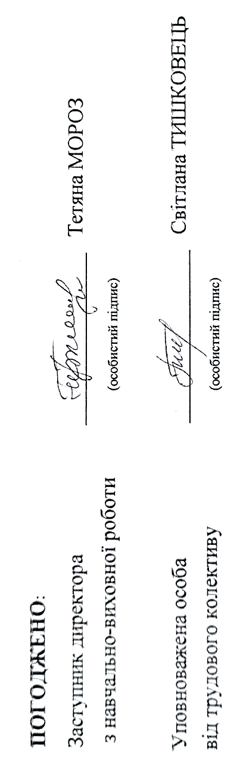при перегляді міжгалузевих і галузевих правил і типових інструкцій з охорони праці та техніки безпеки;
* за результатами аналізу матеріалів розслідування аварій та нещасних випадків;
* на вимогу Державної служби України з питань праці.
  1. Якщо протягом 5 років з дня затвердження (введення в дію) даної інструкції умови не змінюються, то її дія автоматично продовжується на наступні 5 років.
  2. Відповідальність за своєчасне внесення змін і доповнень, а також перегляд даної інструкції покладається на відповідального за охорону праці співробітника загальноосвітнього навчального закладу.